**20210506 REUNION PFM AROMERALES**

Comentamos sobre el documento ‘20210430 funcionalidades PFM.docx’.

La **categorización y enriquecimiento** de transacciones ya la estamos haciendo.

La parte de **autorización psd2** ya la tenemos hecha.

La normativa psd2 solo aplica a cuentas de pagos (cuentas corrientes).

Para acceder al resto de productos hay que hacerlo mediante Apis q consumen webs y apps y los clientes nos tienen que dar sus claves de acceso. 🡪 el cliente nos tiene que dar credenciales e ISP 🡪 credenciales del home banking.

Además, con psd2 obtenemos un token con el que podemos acceder durante 4 meses hasta 4 veces al día a la cuenta. Pasados esos 90 días hay que obtener otro token.

El categorizador también es **agregador**.

En myvalue lo que tenemos son **motores pfm que se conectan a nuestro modelo de datos**.

En la base de datos bbdd tenemos toda la Info recuperada. Utilizamos un modelo relacional menos en abanca que utilizamos un mongodb.

Encima de las bases de datos tenemos el backend con los motores pfm para extraer información y hacer por ejemplo presupuestos.

Es una pieza apificada para ser consumida por un front.

En la api de movimientos puedes tener un filtro de fechas.

Para atacar el modelo se tiene que hacer atacando la api que ataca la base de datos en lugar de atacar directamente la base de datos.

¿Cómo generar insights?

¿Cuándo me conecto? Me puedo conectar bajo petición de mi servicio (estará establecido en la funcionalidad y se ejecutará un script en la api de myvalue)

**Andrés prefiere que los servicios se conectan por las noches a la api de la base de datos.**

En memoria se guardarán los datos de mi aplicación (los metadatos y las alertas por descubiertos, movimiento, gastos excesivos, viajes).

**No podemos guardarnos nada persistido**. Una vez que el servicio haya terminado su función tenemos que borrar todos los datos recuperados y usados.

La funcionalidad puedes ejecutarla a petición del usuario o bien ejecutarla por las noches (auto activadas 1 vez cada 24 horas) y dar al usuario los avisos oportunos cuando se conecte a la app móvil o a la web del banco.

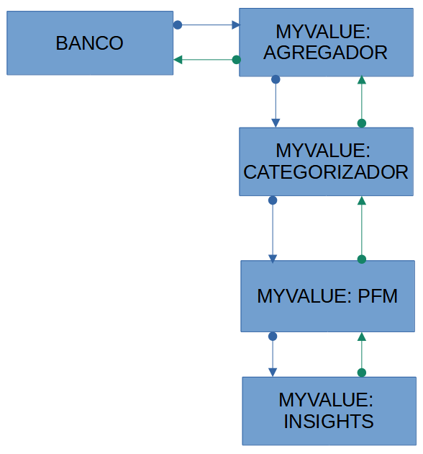

Mi modulo es el ‘insights’.

Yo me voy a tener que apoyar en el categorizador.

El módulo insights siempre va a ser invocado.

En el caso de que el banco cliente nos pida los servicios de 17M de clientes con arquitecturas de kubernetes etc. Con microservicios a cada cliente se le asigna un microservicio y se le da la información que ha pedido o necesita.

El data scientist solo hace la receta que tiene que ejecutarse en cada microservicio. Y el microservicio será bastante eficiente desde el punto de vista computacional.

Como mucho voy a tener 1 año de transacciones de cada uno de los bancos que tenga agregados: Santander, Caixa, Bankinter, BBVA y en un año de media voy a poder tener 730 transacciones.

730 transacciones * 4 bancos = 2920 transacciones sobre las que trabajar. Esto no es big data y el coste computacional de gestionar esto será barato.

20210430 funcionalidades PFM.docx

**DATA** 🡪 lo que ocurrió

Gasto mensual total y categorizado.

Metas financieras.

Gastos a futuro.

BBVA: ha trabajado mucho la parte del histórico.

Salud financiera: calculo de previsiones de lo que te va a pasar a corto plazo: Netflix, evento, controlarlo. Para controlar mejor el día a día: **alerta** y **mitigación**.

PREDECIR GASTOS RECURRENTES MENSUALES O ESTACIONALES

Para los **ingresos** avisar a toro pasado: que te avisen cuando ya te han ingresado la nomina o un dinero del alquiler o si ya se ha pasado la fecha en la que te la suelen ingresar y no te la han ingresado.

**A implementar**: ingresos avisar de lo que no te han ingresado cuando ya se ha pasado la fecha.

Para los **gastos** avisar con antelación dependiendo de la magnitud del gasto. A mayor magnitud del gasto mayor antelación.

Para la renovación del seguro avisar con más de dos meses de antelación ya que 2 meses es el plazo mínimo para avisar que no quieres renovar el seguro o realizar cualquier cambio en el mismo.

Alertas de vencimiento de **suscripciones** y **recibos** 🡪 calcularlo como una serie temporal.

Serán series temporales de como mínimo 12 datos en el caso de suscripciones mensuales.

**A implementar**: vencimiento recibos (1 vez al año):

Seguros: hogar, vehículo, ibi, ivtm. Por ejemplo para el seguro se podría informar de lo que pagaste el año pasado por el mismo (250 eur).

Asociaciones de antiguos alumnos: que te lo pasan trimestralmente

Se podrían identificar a mano apoyándome en cada categoría.

Separar gasto puntual de gasto recurrente.

La forma de implementar esto sería prácticamente identificarlos uno a uno: colegio ingenieros, casa, coche.

**A implementar**: **utilities** de 50 a 65 eur – que aumente un 20% o bien compararlo con el recibo medio anual (58 euros).

En el caso de calefacción gas andres durante 7 meses el gasto es 0 eur y de diciembre a marzo ambos incluidos el gasto es muy importante y puede hacer subir mucho la media: hay estacionalidad.

**A implementar**: transacción recurrente más alta de lo normal.

**A implementar**: liquidaciones de la tarjeta de crédito.

En verano gasta más.

En navidad también gastas más por las compras y extender este periodo hasta las rebajas.

Saldo dispuesto: lo que ya te has gastado.

Saldo disponible: lo que te queda por gastar.

Los periodos de la tarjeta de crédito suelen ir del día 29 al día 28 del mes siguiente y te hacen el cargo mensual a final de mes o el día 5 del mes siguiente.

Dar un insight/alerta del gasto medio con la tarjeta de crédito 🡪 cada noche mirar el acumulado del dispuesto e informar 🡪 **generar aviso de los movimientos pendientes de la tarjeta de crédito pendientes de cargar en la cuenta corriente (569 eur)**.

**Avisar** cuando se llegue al **limite del 80%** del disponible total o **100%** del disponible total.

**Gasto mensual medio agregado** en suscripciones y recibos periódicos: quizá mas adelante.

20210430 funcionalidades PFM.docx

**INSIGHTS** 🡪 what’s important?

Alertas: **actualmente solo** las hacen por **pagos no esperados**: pero el usuario lo pone a mano cuando es un pago no esperado o era un pago esperado catalogado como no esperado.

Alerta por **nuevo proveedor**: gasto en un restaurante entre 40 y 100 eur. 🡪 **realizar esta alerta por cantidad**.

Las **notificaciones** en el móvil tienen que ser **editables**: o bien que notifiquen gastos/ingresos a partir de un umbral o bien que este **umbral** sea editable y distinto para cada **categoría**.

**Alertas parametrizadas**: descubierto o transacciones mensuales superiores a un umbral.

Domiciliaciones o **cargos duplicados**: lo tuvieron pero **lo quitaron** porque el que tenia **dos hijos** le venia el recibo del colegio 2 veces.

**Budget**: predicción de gasto en los últimos 12 meses: 1 único presupuesto con gastos por categorías.

Lo de **ahorrar los redondeos** de las compras ya lo hace coinscrap y lo tienen bastante currado. De momento no lo hacemos. Se necesita SCA (strong customer authentication) para ahorrar redondeos y hacer iniciación de pagos.

Fraude por **retirada de efectivo anormal** en cajero: a realizar más adelante. Avisar a posteriori.

**Gasto medio mensual** en una **categoría 1.5 veces superior** a la media del último año.

**Compra con tarjeta o domiciliación superior a 0.5 veces los ingresos** mensuales del cliente.

**Domiciliaciones o cargos para el mismo servicio por parte de proveedores distintos** (Spotify/itunes) 🡪 a realizar mas adelante.

**Diferentes proveedores del mismo servicio para distintos contratos** 🡪 a realizar más adelante.

**Consolidación de proveedores** 🡪 a realizar más adelante.

Tener en cuenta que para las **funcionalidades de proveedores** no hay que pensar como si se tuviera una única cuenta sino como si se tuvieran varias **varias cuentas agregadas**. UN **PFM** está pensado para ser **multibanco**.

20210430 funcionalidades PFM.docx

**ADVICE** 🡪 What should I do?

**Saving box**: sería como un depósito y el contenido de la saving box se traspasaría a la cuenta corriente virtual del usuario en el momento que vence el depósito. 🡪 a realizar quizá más adelante. Pero eso sería una funcionalidad de momento excepcional.

Tendré con Andrés 1 reunión semanal.